FINIS MUNDI A TRAVÉS DE TWITTER Y FACEBOOK. UNA EXPERIENCIA CON ALUMNOS DE TERCERO DE EDUCACIÓN SECUNDARIA.

Hugo Heredia Ponce. Doctor y profesor sustituto interino del Departamento de Didáctica de la Lengua y la Literatura en la Universidad de Cádiz. Las investigaciones se centran en la lectura entre los adolescentes y el uso de las nuevas tecnologías.
Correo: hugo.heredia@uca.es

RESUMEN:

Las redes sociales son utilizadas por numerosos adolescentes en su día a día y por lo tanto, están integradas en sus modos de vida. Frente a esta situación, la lectura no está integrada en sus vidas y el alumnado no se acerca a ella desde lo placentero. Ante esta situación, el docente actual debe estar formado en el uso de las nuevas tecnologías, pues, por ejemplo, las redes sociales presentan numerosas oportunidades para trabajar el fomento lector en el aula. Por lo tanto, planteamos una experiencia llevada acabo con alumnos de tercero de Educación Secundaria Obligatoria donde se plantean una serie de actividades donde se incorporaron las redes sociales, concretamente Twitter y Facebook, para facilitar la dinamización de la lectura del libro Finis Mundi.

Palabras claves: Twitter; Facebook; Lectura: Finis Mundi

SUMARY

Social networks are used by many adolescents in their day to day and therefore, are integrated into their ways of life. Faced with this situation, reading is not integrated into their lives and students do not approach it from the pleasurable. Faced with this situation, the current teacher must be trained in the use of new technologies, because, for example, social networks present numerous opportunities to work on reading promotion in the classroom. Therefore, we propose an experience carried out with third year students of Compulsory Secondary Education where a series of activities are proposed where social networks, specifically Twitter and Facebook, were incorporated to facilitate the dynamization of reading the book Finis Mundi.
Keyword: Twitter; Facebook; Reading: Finis Mundi

- LAS REDES SOCIALES Y LA LECTURA

El docente a la hora de trabajar la lectura en el aula se plantea numerosas preguntas como por ejemplo: ¿cómo dinamizo la lectura?, ¿qué necesitan los estudiantes para acercarse a la lectura, ¿se podrían incluir las nuevas tecnologías?...Ante esta situación hay que decir que la lectura sigue preocupando a los docentes, pues como indican Luna, García, Vázquez y Mancilla (2017:76) “uno de los obstáculos para la promoción de la lectura en la escuela secundaria es la percepción que existe de que la lectura es una actividad difícil” pues los adolescentes de hoy en día tienen en la idea de la lectura como un aspecto académico y no placentero. En este sentido, el objetivo del docente es que los estudiantes lleguen a considerar a lectura como otra afición. En todo este proceso, la administración también tiene una preocupación por solventar las dificultades que tienen los estudiantes con la lectura porque esta ha sido una de las habilidades más importante por parte de las leyes educativas (Martín ,2013) porque como ha indicado Molina (2006, p.107), “una de las prioridades curriculares que las disposiciones educativas vienen proponiéndose en sucesivas reformas legislativas es la lectura”.

En esta situación tan complicada, se encuentran las nuevas tecnologías que no hace falta señalar la rapidez con la cual estas se están incorporando en nuestros quehaceres diarios. Por lo tanto, ante tanto estímulos los adolescentes ya se encuentran con nuevos formatos para leer. En consecuencia, la escuela ya se tendría que plantear las siguientes preguntas: ¿qué formatos lee los adolescentes de hoy en día? ¿cómo acceden a la lectura? ¿qué usan en su día a día? Con la incorporación de estas nuevas tecnologías en la escuela se producen nuevos cambios de metodología y al mismo momento, el docente deberá tener una formación de cómo incorporar las tecnologías de la información y la comunicación dentro del aula (Romero, Heredia y Ordoñez, 2017). Siguiendo con el papel de la lectura, Viñas y Secul señalan que (2016:3) “con diferentes programas y proyectos se pretende enlazar y extender el hábito de la lectura a la comunidad a través de las redes sociales y los medios digitales”.

Entonces aquí juegan un papel importante las redes sociales porque como expresa Aparici (2010, p.10) “los propios jóvenes, fuera del aula, colaboran en las redes sociales utilizando un paradigma solidario y colaborativo donde cada uno puede ser participante y coautor del todo el proceso”. Entonces, los jóvenes son autodidactas en el proceso del aprendizaje de las redes sociales. Por este motivo, se han realizado numerosos estudios sobre qué redes sociales usan más y para qué e indican que Twitter y Facebook, entre otras son las que más utilizan los adolescentes (IAB, 2018). En este sentido, Rovira (2015)señala la importancia que tiene la utilización de estas, pues nos ofrecen numerosas oportunidades para trabajar la lectura. De esta forma se cambia el concepto de lectura tradicional hacia lectura en línea. Incluso, ya hay autores como Heredia, Romero y Amar (2018) que han utilizado de forma fructífera Facebook para trabajar la lectura con estudiantes de Educación Secundaria. En resumidas cuentas, podríamos decir
que las redes sociales potencian la lectura social porque facilitan el intercambio de opiniones, permiten el acceso a la intertextualidad, la interpretación de discursos, la proliferación de citas y la divulgación fragmentos de obras, anotaciones y/o comentarios de la cultura. Del mismo modo, profundizan la relación entre los autores y sus lectores (Secul y Viñas, 2015, p.31)
- OBJETIVOS Y CONTEXTO

Como toda experiencia llevada a cabo parte de un objetivo principal que este caso es dinamizar la lectura a través de las redes sociales como Twitter y Facebook. A partir de aquí se desglosan una serie de subobjetivos:

- Fomentar la lectura en los estudiantes.
- Desarrollar el trabajo cooperativo entre los alumnos.
- Desarrollar la competencia digital.
- Afianzar sus hábitos lectores

Esta experiencia se llevó a cabo en un centro educativo de Educación Secundaria Obligatoria (ESO) de la provincia de Cádiz. En cuanto al alumnado que participó, indicar que inicialmente fueron 23 estudiantes de tercero de ESO, aunque nos encontramos con un alumno absentista y esa cifra bajó a 22.

Si tuviéramos que caracterizar a este grupo, podríamos decir que estos estudiantes no tienen muy desarrolladas las destrezas comunicativas y aunque estén en la era digital, muchos no son consumidores de las redes sociales e incluso, no tienen perfiles en algunas de estas.

- LA EXPERIENCIA

Esta experiencia se desarrollaba en el aula de lengua y literatura ,concretamente los viernes porque era cuando se dedicaba una hora a trabajar la lectura. Como en todos los trimestres, el departamento establecía tres libros obligatorios y en este primero habían seleccionado Finis Mundi de Laura Gallego.

El primer día les comentamos a los alumnos que tenían que leer ese libro y sus respuestas no tardaron en llegar: “queremos leer otros libros que nos gusten como Los juegos del hambre”, “es de la Edad Media”, “no me gusta la portada”, “es muy largo”…Por lo tanto, la predisposición de ellos no era adecuada. Ante esta situación, decimos introducir un elemento cercano al alumnado como son las redes sociales. Para ello, realizamos una votación para ver cuáles utilizaban más y las que mas votos obtuvieron fueron Twitter y Facebook.

Por lo tanto, con la redes sociales intentamos que el alumnado tuviera un primer acercamiento con la lectura que se iba a trabajar en el aula, es decir, como todo proceso lector, había tres momentos cruciales: motivación, comprensión lectora y compartimos la lectura. Nosotros nos centraremos en la primera fase porque fue ahí donde decidimos introducir Twitter y Facebook.

A continuación, indicamos las diferentes actividades que se desarrollaron en este primer momento:

Actividad 1. ¡Vamos a crear un Hashtag!

Tras enseñarles la portada del libro sin e título, en Twitter tenían que crearle uno a través de un hashtag. Esta se hacía individual, aunque algunos alumnos no tenían una cuenta registrada en esta red social y por eso, se hicieron en pareja.

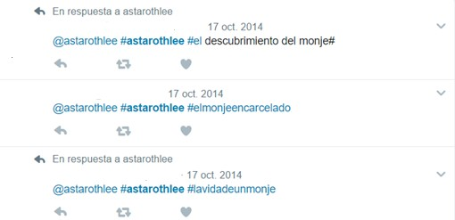Imagen 1. Ejemplo de la actividad 1

Actividad 2. ¿De qué crees tratará?

Tras tener ellos el libro en sus manos, es decir, una vez que lo habían manipulado, tenían que escribir en Twitter un pequeño resumen con un máximo de 140 caracteres de lo que creían que tratará el libro tras haber visto la portada. Es decir, queríamos ver la capacidad de síntesis que tenían ellos.

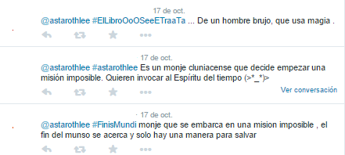 Imagen 2. Ejemplo de la actividad 2

Actividad 3. ¡Busquemos información!

Esta actividad, en cambio, se realizaba en Facebook y en grupo. A partir de una página habilitada en esta red social sobre el libro, tenían que contestar a una serie de preguntas tras buscar información en internet. De esta forma, compartían entre todos las respuestas que habían escrito los demás grupos. Las preguntas fueron las siguientes:

¿Quién es la escritora de este libro?
¿De dónde es?
¿Cuándo nació?
¿Qué estudió?
Escribe tres libros suyos
¿Cuándo escribió Finis Mundi?
¿En qué época y lugar está ambientada Finis Mundi?
¿Ha recibido algún premio? En el caso afirmativo, indícalo
¿Tiene alguna red social? ¿Cuál?
¿Cuál es su libro favorito?
¿Y su película y videojuego favorito?
Buscad alguna opinión acerca de este libro

Imagen 3. Ejemplo de la actividad 3

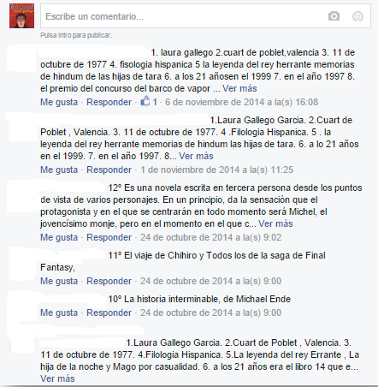

Actividad 4. Mi diario

Esta actividad se realizaba en todas las sesiones pues pretendíamos que en Twitter comentasen qué les había parecido la clase de lectura de esa semana y las actividades desarrolladas. Incluso, podían indicar algunos aspectos de mejora que se tenían en cuenta para las sesiones posteriores.

Imagen 4. Ejemplo de la actividad 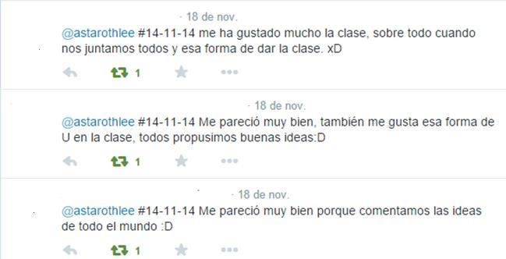4

- CONCLUSIONES

Tras haber implementado las redes sociales en las clases de lectura, quisimos ver la participación del alumnado en Twitter y Facebook durante el primer trimestre y los resultados fueron los siguientes:

Gráfico 1. Participación en Twitter y Facebook

Observamos que hay una gran participación en las actividades realizadas en cada una de las redes sociales, aunque la que tiene mayor número de participación es Twitter porque decían que además de utilizarlas más, era más fácil de usarla.

Además, a través de un cuestionario final, les pedíamos que indicasen las palabras que les habían sugerido las sesiones de este trimestre y las que más repitieron fueron:

Figura 1. Valoración de las clases de lectura

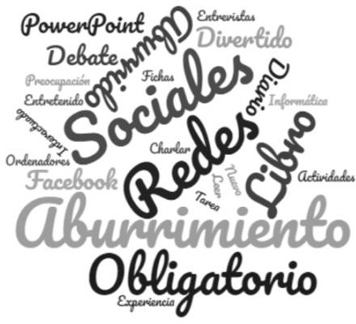

5 Aburrimiento

5 Redes sociales

4 Obligatorio

4 Libro

Ellos indicaron que había sido un aburrimiento porque se había incorporado un libro que no les había gustado. Por contrario, destacaron de forma positiva la incorporación de las redes sociales en las actividades porque se usaron herramientas que ellos utilizan habitualmente. Incluso, nos comentaron que les gustaría incluir esas redes sociales en los contenidos teóricos de lengua y literatura.

Por lo tanto, podemos concluir exponiendo los siguientes puntos más relevantes de esta experiencia realizada:

- La incorporación de elementos cercanos a los estudiantes favorece los procesos de enseñanza-aprendizaje
- El trabajar con las nuevas tecnologías mejoran la participación y el trabajo colaborativo entre los estudiantes.
- Las nuevas tecnologías sirvieron para que los alumnos fueran más autónomos en todo el proceso
- La participación en la lectura del libro fue mayor por la incorporación de Twitter y Facebook.

REFERENCIAS BIBLIOGRÁFICAS

APARICI, Roberto (2014). Conectividad en el ciberespacio. En Aparici, Roberto (coord..).Introducción. Conectados en el ciberespacio (pp.9-23). Madrid: Universidad Nacional de Educación a Distancia

ELOGIA (2018). Estudio anual de redes sociales 2018. https://bit.ly/2J95UhE[Consulta: 20/10/18]

HEREDIA, Hugo, ROMERO, Manuel Francisco y AMAR, Víctor (2018). Facebook, un espacio para compartir la lectura. Una experiencia en un aula de Educación Obligatoria Secundaria en España. En Educação em Foco, 23(1), 201-224.

LUNA, Ana María; GARCÍA, Luis Ricardo; VÁZQUEZ, Karen Jazmin y MANCILLA, Rocío Elizabeth (2017). Estrategias de selección y uso de materiales lectores para promover la lectura en educación secundaria. En Ensayos Pedagógicos, 12(2), 73-92

MARTÍN, Elena. (2013). El papel de la lectura en el sistema educativo. En Millán, José Antonio (coord.). La lectura en España. Informe. 2008: leer para aprender (pp.123-136). Madrid: Fundación Germán Sánchez Ruipérez y Federación de Gremios de Editores de España.
MOLINA, Leandro. (2006). Lectura y educación: los hábitos lectores y su repercusión académica en Educación secundaria obligatoria. En Revista OCNOS, 2, 103-120.

ROMERO, Manuel Francisco, HEREDIA, Hugo y ORDÓÑEZ, A. (2017). Las TIC como elemento de cohesión en el desarrollo de la oralidad mediante el ABP. Un estudio de Cado. En @tic. Revista d´innovació educativa, 19, pp. 30-39.

ROVIRA, José (2015). Redes sociales de lectura: del libro de caras a las LIJ 2.0.En Investigaciones sobre lectura, 3, 106-122

VIÑAS, Mariela y SECUL, Cristian. (2016). El encuentro con la lectura a través de las redes sociales. Primeras Jornadas sobre las Prácticas Docentes en la Universidad Pública. En Memoria Académica. https://bit.ly/2Dnr48s [Consulta: 20/10/18]

